KATA PENGANTAR
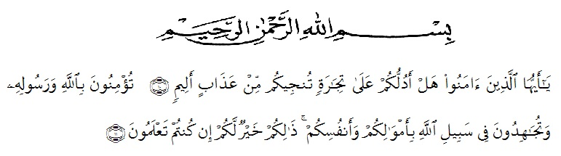

Artinya: “Hai orang-orang yang beriman, sukakah kamu Aku tunjukkan suatu
perniagaan yang dapat menyelamatkan kamu dari azab yang pedih? (yaitu) kamu beriman kepada Allah dan Rasul-Nya dan berjihad di jalan-Nya dengan harta dan jiwamu, itulah yang lebih baik bagimu jika kamu mengetahuinya.” (QS. ash-Shaff: 10-12).
Puji syukur kehadirat Allah SWT dan shalawat beriring salam kepada Nabi Muhammad SAW, atas segala rahmat kemudahan sehingga penulis dapat menyelesaikan tugas akhir skripsi yang berjudul “Pengaruh Pemanfaatan Teknologi Informasi, Kompetensi Aparatur, Komitmen Organisasi Terhadap Akuntabilitas Pengelolaan Dana Desa di Kabupaten Deli Serdang”. Skripsi ini disusun sebagai salah satu syarat untuk menyelesaikan pendidikan Strata I, pada Fakultas Ekonomi Program Studi Akuntansi Universitas Muslim Nusantara Al-Wasliyah Medan. Dengan ini saya ucapkan terima kasih kepada:
- Kepada Dr. KRT. H. Hardi Mulyono K Surbakti, selaku Rektor Universitas Muslim Nusantara Al-Wasliyah Medan.
- Ibu Dr. Angggia Sari Lubis, SE,M.SI selaku Dekan Fakultas Ekonomi Universitas Muslim Nusantara Al-wasliyah Medan.
- Ibu Debbi Chyntia Ovami, S.Pd, M.Si selaku Ketua Program Studi S1 Akuntansi Fakultas Ekonomi Universitas Muslim Nusantara al-Wasliyah Medan.
- Ibu Wilda Sri Munawaroh Harahap, SE., M. Ak selaku Dosen Pembimbing yang telah membimbing penulis selama menyelesaikan skripsi ini.
- Ibu Ova Novi Irama, SE., M. Ak selaku Dosen Penguji I.
- Ibu Shita Tiara SE., Ak., M. Si selaku Dosen Penguji II.
- Seluruh staff pengajar dan pegawai di Fakultas Ekonomi Jurusan Akuntansi Universitas Muslim Nusantara Al-Wasliyah Medan.
- Kepala Kantor BAPEDA Deli Serdang yang telah memberikan izin penelitian untuk keperluan penyusunan tugas akhir skripsi ini.
- Kepala Desa di wilayah Kecamatan Pancur Batu dan Patumbak beserta Staf yang telah memberikan izin untuk melakukan penelitian, memberi informasi, dan memberikan data yang dibutuhkan dalam penyusunan skripsi ini.
- Teristimewa kepada kedua orang tua tercinta, Bapak (Alm) Suhartono dan Ibu Sunarti serta abang saya Ari Gusti Andreawan, S.Kom. Bapak terima kasih atas arahan, nasehat, dukungan bahkan semangatmu, walaupun ragamu tidak berada disamping tetapi adik tau disetiap perjalanan akan selalu bersama ridhomu. Dan teruntuk Ibu terima kasih atas do’a yang slalu engkau panjatkan disetiap sujudmu engkau akan menjadi semangat bagi kami anakmu setelah bapak tiada di dunia.
- Kepada seluruh keluarga saya yang tidak pernah lelah dalam memberikan semangat dan dukungan kepada saya untuk tidak menyerah.
- Kepada sepupu saya Devi Permata Sari, Rahmadia Fidya Ansani, Fahdia yang telah bersedia saya repotkan dari awal penyusunan proposal hingga melakukan riset dan pengolahan data.
- Kepada teman seperjuangan saya Wanda Ayu Pratiwi, Rizky Ayu Aulia, Nadilla Chairunnisa dan Muhammad Ihsan Fahreza Siregar yang telah bersama dengan penulis dalam meraih gelar sarjana S1 Akuntansi.
- Kepada Seluruh teman-teman mahasiswa Akuntansi Fakultas Ekonomi Universitas Muslim Nusantara Al-Wasliyah Medan 2017, terkhusus akuntansi B yang sudah bersama dengan penulis untuk menimbah ilmu.
Penulis menyadari bahwa skripsi ini masih banyak kekurangan. Untuk itu, penulis mengharapkan kritik dan saran yang sifatnya membangun dari Bapak/Ibu dosen serta teman-teman demi penyempurnaan skripsi ini. Semoga skripsi ini dapat bermanfaat bagi kita semua.
Medan, 2021
Penulis

Anisa Putri Adelia
173214117

